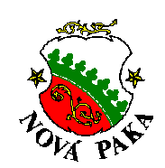Objednávka číslo: MUNP/2022/8496/IN/LS
dne: 17. 05. 2022

Odběratel: Město Nová Paka tel: 493 760 210
Majetkový odbor - investice e-mail: stuchlik@munovapaka.cz
Dukelské náměstí č. p. 39 IČ: 00 271 888
509 24 Nová Paka DIČ: CZ00271888

Dodavatel: DAGROS, s.r.o.
K Přejezdu 509
289 21 Kostomlaty nad Labem
IČ: 26807203

Lhůta pro dodání – provedení: co nejdříve

ČS, pobočka v Nové Pace, č. účtu: xxxxx
Zboží dodejte na adresu: : město Nová Paka, majetkový odbor, Dukelské nám. č. 39, 509 24 Nová Paka
Způsob přepravy:
Fa zašlete na adresu: město Nová Paka, majetkový odbor, Dukelské nám. č. 39, 509 24 Nová Paka

Objednáváme u Vás:
náhradní díly pro mulčovač UBALDI - PLV/M 160 FT, VIN: 00027. Náhradní díly budou dodány do areálu Technických služeb města Nová Paka (Na Horce 77, 509 01 Nová Paka). Přesný soupis náhradních dílů je uveden v cenové nabídce, která je nedílnou součástí této objednávky.

Cena za dodání náhradních dílů bude činit 81 632,- Kč plus DPH.

Děkujeme a jsme s pozdravem

Ing. Stuchlík Ladislav
majetkový odbor - investiční oddělení

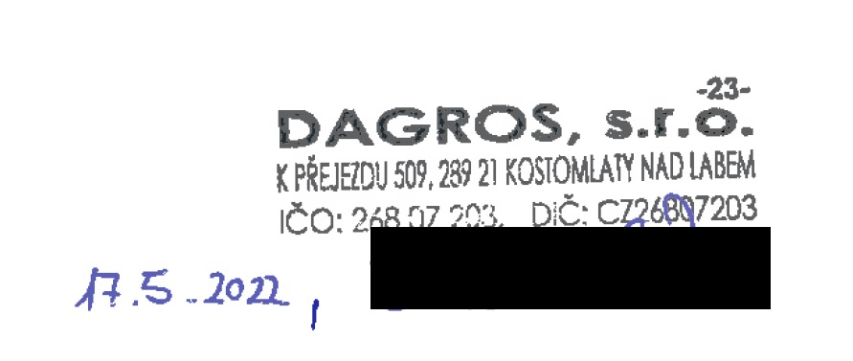

Přílohy: cenová nabídka č. NV13-3/2022

